广州市人民政府办公厅关于印发广州市加快生物医药产业发展若干规定（试行）的通知
2018-03-29 15:10:11 来源：市政府办公厅
浏览字号
大中小
穗府办规〔2018〕5号
广州市人民政府办公厅关于印发广州市加快生物医药产业发展若干规定（试行）的通知
各区人民政府，市政府各部门、各直属机构：
《广州市加快生物医药产业发展若干规定（试行）》业经市人民政府同意，现印发给你们，请认真组织实施。实施中遇到的问题，请径向市发展改革委反映。
广州市人民政府办公厅
2018年3月22日

广州市加快生物医药产业发展若干规定（试行）
第一条 为贯彻落实《广州市战略性新兴产业第十三个五年发展规划》和《广州市加快生物医药产业发展实施意见》，提升我市产业政策协同水平和综合竞争力，集中资源促进生物医药产业高端化、规模化、集约化发展，打造全球生物医药产业重镇，制定本规定。
第二条 本规定适用于在本市进行工商注册、税务（民政）登记，从事生物制药、化学药物、现代中药、医疗器械、医用材料等领域的研发、生产、流通、服务等生产经营活动的财务制度健全、实行独立核算的独立法人企业和机构。
第三条 对自主研发及在本市转化的生物制品、1—6类中药、化学药品，分类改革前申请注册的1—4类及第5类（仅限靶向制剂、缓释制剂、控释制剂）化学药品或改革后申请注册的1—2类化学药品分阶段给予资金扶持，临床前研究阶段的项目优先列入市科技计划；进入临床I、II、III期研究的新药项目，分别给予50万元、100万元和200万元经费扶持。对本市企业取得第二类、第三类医疗器械产品首次注册证书的，每个产品首次注册证书分别给予20万元、50万元的奖励。（牵头单位：市科技创新委，配合单位：市食品药品监管局、卫生计生委、财政局）
第四条 支持药物非临床安全性评价机构（GLP）、药物（含医疗器械）临床试验机构（GCP）、有特殊专业要求的临床研究医院、生物医药产业中试及生产平台等重要公共服务平台项目建设，补助额度不超过项目总投资的30％，单个项目不超过1000万元。对特别重大的关键核心平台项目，采取“一事一议”原则给予特殊优惠扶持。（牵头单位：市发展改革委，配合单位：市科技创新委、食品药品监管局、卫生计生委、财政局）
第五条 对通过国家GLP、GCP资格认证的本市生物医药企业和机构给予一次性奖励，首次获得药物GLP认证批件的认证项目达到3大项以上、6大项以上、9大项以上（均含本数）的，分别给予100万元、200万元、400万元奖励；首次获得GCP认定证书的，按每通过1个专业给予10万元奖励并予以累计（含非首次获得GCP认定证书的新增专业）。对首次获得国际AAALAC认证、世界卫生组织（WHO）FERCAP/SIDCER认证、美国AAHRPP认证的本市生物医药企业和机构给予一次性200万元奖励。（牵头单位：市科技创新委，配合单位：市食品药品监管局、卫生计生委、财政局）
第六条 对本地GLP、GCP、委托合同研究机构（CRO）、生物医药产业中试平台等研发服务机构，为与本研发服务机构无投资关系的本市生物医药企业提供服务的，按年度合同金额及发票依据的5％给予奖励，最高不超过500万元。（牵头单位：市科技创新委，配合单位：市食品药品监管局、卫生计生委、财政局）
第七条 支持企业开展仿制药质量和疗效一致性评价，对本市按国家规定通过仿制药一致性评价基本药物目录内的口服固体制剂品种、以及率先在全国前三名通过仿制药一致性评价的其他化学药制剂品种，每品种给予200万元的资金支持。（牵头单位：市工业和信息化委，配合单位：市财政局、食品药品监管局、发展改革委）
第八条 对获得美国食品药品监督管理局（FDA）、欧洲药品管理局（EMEA）、世界卫生组织（WHO）等国际先进体系认证的项目优先列入市重点技术改造项目，按照最高不超过项目投资额30％给予支持。（牵头单位：市工业和信息化委，配合单位：市食品药品监管局、科技创新委、财政局）
第九条 对获得新药证书的新药（含原料药、创新辅料等）以及获得注册或备案的中药配方颗粒、创新医疗器械和优先审批医疗器械，在本市实现产业化的项目，按项目总投资的30％给予后补助支持，最高不超过400万元。（牵头单位：市发展改革委，配合单位：市财政局、科技创新委、卫生计生委、食品药品监管局）
第十条 鼓励和支持生物医药企业在本市建设生产厂房和办公用房，意向用地优先纳入市、区年度土地利用计划，保障用地指标。对本市生物医药产业项目实行工业用地先租赁后出让、弹性年期出让制度。工业用地使用权租赁权年限不超过10年，弹性年期出让的土地使用权出让年限不超过30年。对特别重大项目，采取“一事一议”的原则确定优惠地价。（牵头单位：市国土规划委；配合单位：各区政府，市城市更新局、发展改革委）
第十一条 推进生物医药企业循环化改造，园区开展集中供热、土地集约利用、企业间废物交换利用、水的循环利用等，将危险废弃物、固体废物集中处理纳入园区配套工程。对处理园区内生物医药企业“危废”的专业机构，给予每吨处置费用500元，最高不超过100万元的补贴。（牵头单位：市环保局、工业和信息化委，各区政府；配合单位：市财政局）
第十二条 对于常年需要进行科研、临床研究或生产用品（试剂、仪器设备、生物样品、抗体原研对照药等）进出口的生物医药相关单位，由市科技创新委建立单位目录，定期通报海关和检验检疫部门。广州海关和黄埔海关积极对进入名录的企业开展信用培育工作，对成为海关认证企业的给予相应海关优惠便利。（牵头单位：广州海关、黄埔海关、市科技创新委、广州检验检疫局，配合单位：市发展改革委、食品药品监管局）
第十三条 生物医药领域的诺贝尔奖、拉斯克医学奖获得者、中国两院院士等专家带项目、技术和团队来穗进行产业化的项目，按照项目总投资的10％给予支持，单个项目最高不超过1000万元。（牵头单位：市发展改革委，配合单位：市科技创新委、财政局）
第十四条 支持本市生物医药企业拓展国际业务，对国际业务额首次达到100万美元以上，给予10万元至100万元人民币资助，对同一企业补贴最高不超过100万元人民币。对本市生物医药企业的境外非关联并购投资，按照企业上一年度实际汇出投资额（美元绝对值），给予不超过5％的直接资助，最高不超过1000万元人民币。支持本市医药企业从境外引进先进技术到本市产业化或由本市企业主导产业化，给予技术交易金额的10％资助，最高不超过1000万元人民币。（牵头单位：市商务委，配合单位：市财政局、广州海关、黄埔海关）
第十五条 设立首期规模100亿元的广州生物医药产业投资基金，扶持新药、创新医疗器械项目及生物医药产业园区建设，被投项目在审评审批、药品监督管理等方面纳入市、区有关部门绿色通道、优先办理。成立广州市生物医药产业联盟，集合“政产学研用融”等产业资源，构建独具特色的生物医药产业生态圈。组建高层次顾问专家智库，为产业发展提供决策咨询。自联盟成立之日起连续3年，每年划拨专项经费50万元，用于支持开展技术创新协作、交流活动、组织培训及举办高端论坛、展会等大型活动。（牵头单位：市发展改革委，配合单位：市财政局、工业和信息化委、科技创新委、卫生计生委、食品药品监管局、金融局、民政局）
第十六条 申请单位或个人应对提交所有材料的真实性作出书面承诺。市、区有关部门将对失信企业、机构和个人实施联合惩戒，依法在信用工作门户网站和行业网站、报刊、广播、电视等媒体上集中公示相关信息，依法依规采取行政性约束和惩戒措施。
第十七条 本规定自印发之日起施行，有效期3年。
附件：广州市加快生物医药产业发展若干规定操作指南（试行）

附件
广州市加快生物医药产业发展若干规定操作指南（试行）
一、根据《广州市加快生物医药产业发展若干规定（试行）》（以下简称《若干规定》），为进一步规范管理，制定本操作指南。
二、《若干规定》和本指南所称生物医药产业是指《广州市加快生物医药产业发展实施意见》中生物医药、高端医疗器械相关领域，包括干细胞与再生医学、精准医疗、基因检测、高端医疗等新兴领域。
三、市生物医药产业发展领导小组办公室负责落实《若干规定》中规定的各类奖励、补助或补贴资金。由各牵头单位会同市财政局分项组织项目申报及编制年度资金预算。各牵头单位组织认定、管理和监督。市、区有关部门各司其职、密切配合，建立联动机制，制定配套措施，增强服务意识，打造医药产业发展“绿色通道”，合力开创我市生物医药产业发展新局面。
四、申请《若干规定》支持的单位（以下简称申请单位），应同时具备如下条件：在广州市注册经营并依法纳税，有实际经营场所，具有独立法人资格和规范的财务核算制度，各项经营指标纳入广州市相关统计范围，无违法及不诚信行为。
五、申请单位须提交资金申请报告、三证（五证）合一的营业执照、信用记录、上一年度财务审计报告复印件等基本材料，并应根据各条款要求提交以下材料，经审核通过后获得支持。
（一）第三条规定的申请单位应提供：相关注册批件或证书。
（二）第四条规定的申请单位应提供：平台项目备案/核准、土地/房产、规划、环评等文件，主要人员简介、服务设施、软件或设备仪器清单、平台管理办法和规章制度、自有资金证明和贷款承诺等材料。其中GLP机构建设标准为：国家食品药品监管部门颁发的GLP认证批件中有关试验项目不少于六大项。
（三）第五条规定的申请单位应提供：相关批件或证书。
（四）第六条规定的申请单位应提供：收费标准、经公证后的服务合同及发票依据，工商部门出具的股权结构证明等材料。
（五）第七条规定的申请单位应提供：通过一致性评价的相关批件或证明。
（六）第八条规定的申请单位应提供：相关批件或证书、市重点技术改造项目要求的材料。
（七）第九条规定的申请单位应提供：相关注册批件或新药证书、生产批件及GMP认证、项目备案/核准、生产场所资质、环评等文件，主要人员名单、设备仪器清单、自有资金证明和贷款承诺等材料。
（八）第十条规定的申请单位应提供：项目用地审批文件、不动产产权证明、租赁合同等材料。
（九）第十一条规定的申请单位应提供：危险废物经营许可证、危险废物处理合同、危险废物转移联单及有关票据。
（十）第十二条规定的申请单位应提供：产品研发（含临床试验）合同及票据、临床研究报告等材料。
（十一）第十三条规定的申请单位应提供：团队主要人员身份及荣誉证明，项目相关性的专家意见、项目备案/核准、生产场所资质、环评等文件，设备仪器清单、自有资金证明和贷款承诺等材料。
（十二）第十四条规定的申请单位应提供：销售合同、销售发票、收汇凭证、并购合同、付款凭证、技术进口合同、技术进口合同登记证书、技术进口合同数据表等证明材料。
六、相关批件和证书等文件原则上以申报时间一年内获批的为准，具体由各有关部门在发布申报指南时予以进一步明确。
七、《若干规定》提到的货币单位如未注明的均以人民币计算，涉及“不超过”“以上”的数额均含本数。具体内容如与我市其他扶持政策交叠，按照“就高不重复”原则处理。各项规定政策由牵头部门统一受理，涉及的各类奖励、补助、补贴等资金的使用和管理按照市有关规定执行。各部门原则上不再另行制定生物医药专项政策（现有政策除外）。
附件：1.申请材料真实性声明
2.申报单位基本情况表

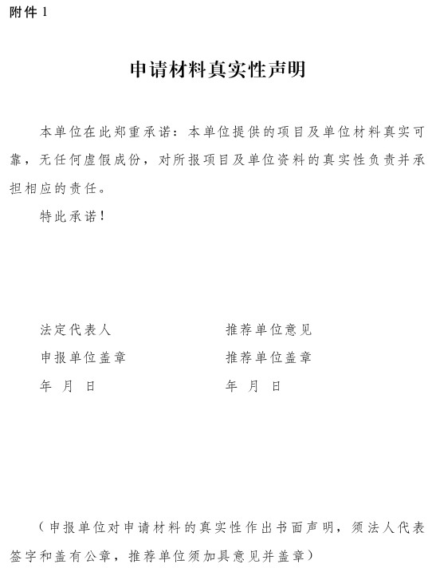

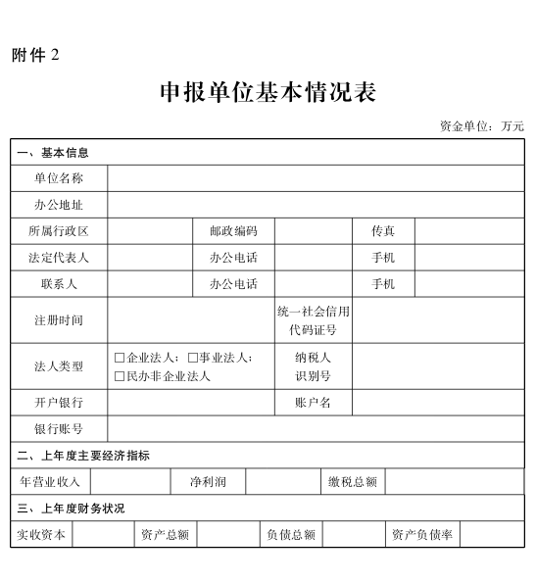
广州市人民政府办公厅秘书处 2018年3月27日印发

